Rechnungsempfänger
Straße, Hausnummer
PLZ, Ort
Musterfirma – Musterstraße 23 – 12345, Musterhausen

Musterfirma AG
Musterstraße, 23
12345, Musterhausen

Datum: 01.01.2025
Rechnungsnummer: 2025-1001
Rechnungsdatum entspricht Liefer-/Leistungsdatum

Rechnung

Sehr geehrter Herr Schmidt,

vielen Dank für Ihren Auftrag. Muster-Freiberufler GmbH berechnet Ihnen hiermit folgende Leistungen:

Position | Anzahl | Einheit | Bezeichnung | Einzelpreis | Gesamtpreis
1 | 5 | Stunde |  | 100,00 € | 500,00 €
  Beratung (inkl. strategischer Planung und individueller Beratung zu Ihren spezifischen Anliegen)
2 | 3 | Auftrag |  | 300,00 € | 900,00 €
  Marktanalyse (Durchführung einer detaillierten Analyse Ihrer Zielmärkte und Wettbewerber)
3 | 1 | Pauschal |  | 30,00 € | 30,00 €
  Anfahrt (inkl. Fahrtkosten, je nach Entfernung)
Nettopreis |  |  |  |  | 1.430,00 €
Zzgl. 19 % USt. |  |  |  |  | 271,70 €
Rechnungsbetrag |  |  |  |  | 1.701,70 €

Bitte überweisen Sie den Rechnungsbetrag innerhalb von 14 Tagen auf unser unten genanntes Konto.

Für weitere Fragen stehen wir Ihnen sehr gerne zur Verfügung.

Mit freundlichen Grüßen,

Max Mustermann

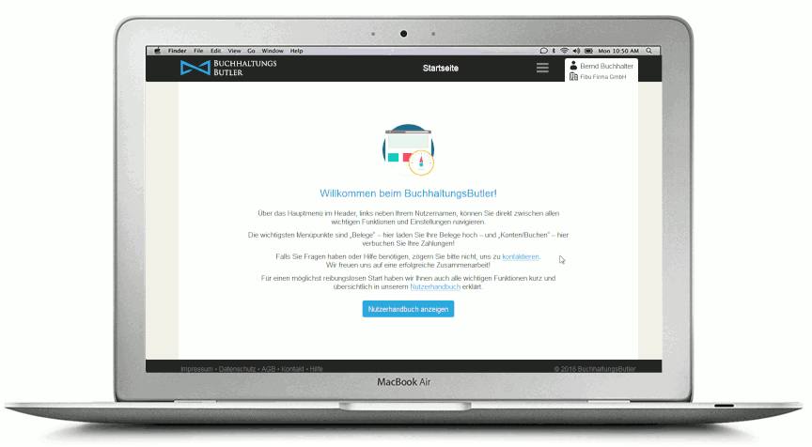
Wichtig!
Mit Word oder Excel erstellte Geschäftsunterlagen sind nicht GoBD konform!

Sie wollen auf Nummer sicher gehen und bei einer Betriebsprüfung keine Probleme wegen der elektronischen Archivierung von Geschäftsunterlagen riskieren? Testen Sie BuchhaltungsButler jetzt 14 Tage kostenlos und unverbindlich.
BuchhaltungsButler bietet nicht nur die Möglichkeit, GoBD konforme Geschäftsunterlagen zu erstellen, sondern hilft Ihnen auch dabei, Ihre Buchhaltung (fast) vollständig zu automatisieren.
Rechnungsprogramm
Erstellen Sie mit wenigen Klicks GoBD-konforme Rechnungen, Angebote und Gutschriften. Auch wiederkehrende Rechnungen können erstellt werden, Angebote in Rechnungen und Rechnungen in Gutschriften gewandelt werden.

Buchhaltungssoftware
BuchhaltungsButler erkennt Ihre Ein- und Ausgangsrechnungen und sortiert diese automatisch zur zugehörigen Kontotransaktion. Transaktionen und Belege werden automatisch vorkontiert und Buchungen können mit einem Klick bestätigt werden.

Auswertungen
Sie können Ihre Umsatzsteuer-Voranmeldung selbst „Elstern“, Ihre Einnahmen-Überschuss-Rechnung erstellen oder alle Daten strukturiert im DATEV-Format an den Steuerberater übergeben.

Jetzt kostenlos testen

